ĐẶC TẢ YÊU CẦU PHẦN MỀM (SRS)
DỰ ÁN: WEBSITE BÁN HOA ONLINE (FLORAL CHARM)
Phiên Bản Đào Tạo Kiểm Thử Phần Mềm (Software Testing Training)

1. TỔNG QUAN HỆ THỐNG & KIẾN TRÚC CÔNG NGHỆ
Hệ thống Floral Charm là ứng dụng thương mại điện tử chuyên nghiệp cung cấp các sản phẩm hoa tươi boutique, hoa cưới, hoa sinh nhật, hoa sự kiện và dịch vụ quà tặng. Ứng dụng được thiết kế và phát triển theo chuẩn kiến trúc Fullstack hiện đại với 2 phân hệ độc lập: Phân hệ Quản trị (Admin System) và Phân hệ Khách hàng (Storefront System).
Ứng dụng đồng thời được tích hợp sẵn các đặc tả lỗi kiểm thử (Intentional Bugs & Vulnerabilities) nhằm phục vụ công tác đào tạo kiểm thử phần mềm, đánh giá an toàn thông tin và thiết kế test case thực chiến.
1.1. Kiến Trúc Công Nghệ Core
- Frontend & Backend Framework: Next.js 15 (App Router, Server Actions, Dynamic Rendering).
- UI Engine & Styling: React 19, TypeScript, Tailwind CSS v4, Lucide Icons.
- Cơ sở dữ liệu: Neon / Local PostgreSQL Database via postgresql driver.
- Xác thực & Phiên làm việc: JSON Web Tokens (JWT) lưu trữ mã hóa trong HttpOnly & Secure Cookies.
- Bảo mật & Mã hóa: Bcrypt.js cho mã hóa mật khẩu, JsonWebToken cho quản lý Token.
1.2. Quy Tắc Kích Hoạt Sự Kiện Giao Diện (UI Trigger Events Definition)
Tất cả các quy tắc kiểm tra tính hợp lệ (Validation) và luồng xử lý nghiệp vụ trong ứng dụng được kích hoạt chính xác thông qua 4 loại sự kiện giao diện người dùng:
- 1. Sự Kiện Focus Out / Blur (onBlur): Kích hoạt kiểm tra validation định dạng (Regex, độ dài min/max) ngay khi người dùng hoàn tất nhập liệu và chuyển trỏ chuột sang ô khác.
- 2. Sự Kiện Click Gửi Form (onClick Submit): Kích hoạt kiểm tra toàn bộ các trường bắt buộc (Required check), chặn gửi form nếu vi phạm và cuộn đến ô lỗi đầu tiên.
- 3. Sự Kiện Thay Đổi Giá Trị (onChange / Input): Kích hoạt tính toán thời gian thực (đếm số ký tự mô tả, format tiền tệ VNĐ 150.000đ).
- 4. Sự Kiện Click Thao Tác (onClick Action): Kích hoạt mở Modal xác nhận, thực thi Server Action thêm/sửa/xóa, thay đổi trạng thái đơn hàng.
2. ĐẶC TẢ CHI TIẾT GIAO DIỆN & BẢNG SỰ KIỆN KÍCH HOẠT TỪNG MÀN HÌNH
2.1. Màn Hình Đăng Ký Thành Viên (`/dang-ky`)
Giao diện Form đăng ký tài khoản thành viên mới bao gồm các ô nhập dữ liệu cá nhân, thông tin tài khoản và kiểm tra mã xác thực Captcha hình ảnh.
Bảng Chi Tiết Ô Nhập, Sự Kiện Kích Hoạt & Quy Tắc Lỗi: Form Đăng Ký Thành Viên (/dang-ky)
Tên Trường | Nhãn & Placeholder | Sự Kiện Kích Hoạt (Trigger Event) | Quy Tắc Validate | Bắt Buộc | Lỗi Khi Để Trống | Lỗi Khi Nhập Sai / Trùng
ten_dn | Tên đăng nhập * / Placeholder: 'Nhập tên đăng nhập từ 11 đến 30 ký tự' | Focus Out (onBlur) / Click Submit | Độ dài từ 11 đến 30 ký tự, không khoảng trắng, chỉ gồm chữ & số | Có | Tên đăng nhập không được để trống | Tên đăng nhập phải từ 11 đến 30 ký tự / Tên đăng nhập này đã được sử dụng
mat_khau | Mật khẩu * / Input Mask: password (••••••••) | Focus Out (onBlur) / Click Submit | Độ dài từ 11 đến 30 ký tự | Có | Mật khẩu phải từ 11 đến 30 ký tự | Mật khẩu phải từ 11 đến 30 ký tự
ho_kh | Họ và tên đệm * / Placeholder: 'Nguyễn Văn' | Focus Out (onBlur) / Click Submit | Tối đa 50 ký tự, không chứa chữ số (^[^0-9]+$) | Có | Họ và tên không được để trống | Họ và tên không được chứa chữ số
ten_kh | Tên * / Placeholder: 'An' | Focus Out (onBlur) / Click Submit | Tối đa 50 ký tự, không chứa chữ số (^[^0-9]+$) | Có | Họ và tên không được để trống | Họ và tên không được chứa chữ số
sdt | Số điện thoại * / Placeholder: '0987654321' | Focus Out (onBlur) / Click Submit | 9 đến 12 chữ số, bắt đầu bằng 0 (^0\d+$) | Có | Số điện thoại không hợp lệ | Số điện thoại không hợp lệ (phải từ 9-12 số và bắt đầu bằng 0)
email | Địa chỉ Email * / Placeholder: 'an.nguyen@example.com' | Focus Out (onBlur) / Click Submit | Tối đa 50 ký tự, chuẩn định dạng Email | Có | Email không hợp lệ | Email không hợp lệ / Địa chỉ Email này đã được đăng ký
dia_chi | Địa chỉ nhận hàng * / Placeholder: '123 Đường CMT8, Q.3...' | Focus Out (onBlur) / Click Submit | Tối đa 200 ký tự | Có | Địa chỉ không được để trống | Địa chỉ không quá 200 ký tự
gioi_tinh | Giới tính / Radio button: 'Nam' (1) hoặc 'Nữ' (0) | Click Select (onClick) | Giá trị số 1 hoặc 0 | Có | Mặc định chọn 1 (Nam) | Không có
captcha | Mã xác nhận (Captcha) * / Hiển thị mã 'KS72W' | Click Submit (onClick) | Chuỗi 5 ký tự, khớp chính xác 'KS72W' | Có | Mã xác nhận (Captcha) không chính xác | Mã xác nhận (Captcha) không chính xác

2.2. Màn Hình Đăng Nhập Thành Viên & Admin (`/dang-nhap`, `/quan-tri/dang-nhap`)
Giao diện đăng nhập phục vụ xác thực người dùng thành viên storefront và quản trị viên hệ thống.
Bảng Chi Tiết Ô Nhập, Sự Kiện Kích Hoạt & Quy Tắc Lỗi: Form Đăng Nhập (/dang-nhap & /quan-tri/dang-nhap)
Tên Trường | Nhãn & Placeholder | Sự Kiện Kích Hoạt (Trigger Event) | Quy Tắc Validate | Bắt Buộc | Lỗi Khi Để Trống | Lỗi Khi Nhập Sai / Trùng
ten_dn | Tên đăng nhập / Placeholder: 'Nhập tên đăng nhập' | Click Submit (onClick) | Chuỗi tên đăng nhập đã tạo | Có | Vui lòng nhập đầy đủ thông tin | Tên đăng nhập hoặc mật khẩu không đúng
mat_khau | Mật khẩu / Input Mask: password (••••••••) | Click Submit (onClick) | Mật khẩu mã hóa tương ứng | Có | Vui lòng nhập đầy đủ thông tin | Tên đăng nhập hoặc mật khẩu không đúng

2.3. Màn Hình Admin Thêm & Chỉnh Sửa Sản Phẩm Hoa (`/quan-tri/hoa`)
Modal Form cho phép Admin nhập thông tin sản phẩm hoa mới hoặc cập nhật dữ liệu hoa hiện có.
Bảng Chi Tiết Ô Nhập, Sự Kiện Kích Hoạt & Quy Tắc Lỗi: Form Admin Thêm/Sửa Sản Phẩm Hoa (/quan-tri/hoa)
Tên Trường | Nhãn & Placeholder | Sự Kiện Kích Hoạt (Trigger Event) | Quy Tắc Validate | Bắt Buộc | Lỗi Khi Để Trống | Lỗi Khi Nhập Sai / Trùng
ten_hoa | Tên sản phẩm hoa * / Placeholder: 'Nhập tên hoa...' | Focus Out (onBlur) / Click Submit | Độ dài từ 5 đến 20 ký tự | Có | Tên hoa không được để trống | Tên hoa phải từ 5 đến 20 ký tự
ma_loai | Danh mục loại hoa * / Dropdown Select | OnChange Select | Số nguyên ID mã loại hoa hợp lệ | Có | Vui lòng chọn loại hoa | Loại hoa không hợp lệ
gia | Giá bán sản phẩm (VNĐ) * / Placeholder: '150000' | Focus Out (onBlur) / OnChange Format | Số thực từ 5.000đ đến 7.000.000đ | Có | Giá bán không được để trống | Giá bán phải từ 5.000đ đến 7.000.000đ
trang_thai | Trạng thái hiển thị * / Radio: 'Hiện' (1) / 'Ẩn' (0) | Click Select (onClick) | Số nguyên 1 hoặc 0 | Có | Mặc định chọn 1 (Hiển thị) | Trạng thái không hợp lệ
mo_ta | Mô tả sản phẩm * / Textarea: 'Nhập mô tả...' | OnChange Counter / Focus Out | Chuỗi văn bản tối đa 250 ký tự | Có | Mô tả không được để trống | Mô tả không được quá 250 ký tự

2.4. Màn Hình Admin Quản Lý Loại Hoa (`/quan-tri/loai-hoa`)
Bảng Chi Tiết Ô Nhập, Sự Kiện Kích Hoạt & Quy Tắc Lỗi: Form Admin Thêm/Sửa Loại Hoa (/quan-tri/loai-hoa)
Tên Trường | Nhãn & Placeholder | Sự Kiện Kích Hoạt (Trigger Event) | Quy Tắc Validate | Bắt Buộc | Lỗi Khi Để Trống | Lỗi Khi Nhập Sai / Trùng
ten_loai | Tên loại hoa mới * / Placeholder: 'Nhập tên loại hoa...' | Click Submit (onClick) | Tối đa 100 ký tự, duy nhất | Có | Tên loại không được để trống | Loại hoa này đã tồn tại hoặc lỗi hệ thống

2.5. Màn Hình Thanh Toán Đơn Hàng (`/thanh-toan`)
Bảng Chi Tiết Ô Nhập, Sự Kiện Kích Hoạt & Quy Tắc Lỗi: Form Thanh Toán Đơn Hàng (/thanh-toan)
Tên Trường | Nhãn & Placeholder | Sự Kiện Kích Hoạt (Trigger Event) | Quy Tắc Validate | Bắt Buộc | Lỗi Khi Để Trống | Lỗi Khi Nhập Sai / Trùng
diaChiGiaoHang | Địa chỉ nhận hoa * / Textarea: 'Nhập địa chỉ nhận...' | Focus Out (onBlur) / Click Submit | Tối đa 200 ký tự | Có | Địa chỉ giao hàng không được để trống | Địa chỉ giao hàng không hợp lệ
ngayGiaoHang | Ngày giao hàng mong muốn / Date Picker | OnChange Select Date | Định dạng Ngày/Tháng/Năm | Không | Mặc định lấy ngày hiện tại | Ngày giao hàng không hợp lệ

3. QUY TẮC VALIDATION LOGIC & PHÂN QUYỀN VAI TRÒ (RBAC)
3.1. Bảng Quy Tắc Logic Validation Chi Tiết Từng Trường (Field Validation Logic Table)
Bảng dưới đây quy định chi tiết toàn bộ các ràng buộc dữ liệu nhập (Input Constraints), sự kiện kích hoạt (Trigger Events) và thông báo lỗi tương ứng:
Tên Trường | Form / Màn Hình | Sự Kiện Kích Hoạt | Min - Max | Bắt Buộc | Ràng Buộc Định Dạng | Lỗi Khi Để Trống | Lỗi Khi Nhập Sai
ten_dn | Form Đăng Ký / Đăng Nhập | Focus Out (onBlur) | 11 - 30 | Bắt buộc | Chữ & số, không khoảng trắng | Tên đăng nhập phải từ 11 đến 30 ký tự | Tên đăng nhập này đã được sử dụng
mat_khau | Form Đăng Ký / Profile | Focus Out (onBlur) | 11 - 30 | Bắt buộc | Ký tự bất kỳ | Mật khẩu phải từ 11 đến 30 ký tự | Mật khẩu mới phải tối thiểu 11 ký tự
ho_kh / ho | Form Đăng Ký / Profile | Focus Out (onBlur) | 1 - 50 | Bắt buộc | Không chứa chữ số (^[^0-9]+$) | Họ không được chứa chữ số | Họ và tên không được để trống
ten_kh / ten | Form Đăng Ký / Profile | Focus Out (onBlur) | 1 - 50 | Bắt buộc | Không chứa chữ số (^[^0-9]+$) | Tên không được chứa chữ số | Họ và tên không được chứa chữ số
sdt | Form Đăng Ký / Checkout | Focus Out (onBlur) | 9 - 12 | Bắt buộc | Bắt đầu bằng 0, chỉ số (^0\d+$) | Số điện thoại phải từ 9-12 số và bắt đầu bằng 0 | Số điện thoại không hợp lệ
email | Form Đăng Ký / Profile | Focus Out (onBlur) | 5 - 50 | Bắt buộc | Định dạng email chuẩn | Email không đúng định dạng | Địa chỉ Email này đã được đăng ký
dia_chi | Form Đăng Ký / Checkout | Focus Out (onBlur) | 1 - 200 | Bắt buộc | Chuỗi ký tự địa chỉ | Địa chỉ không quá 200 ký tự | Địa chỉ không được để trống
captcha | Form Đăng Ký | Click Submit | 5 | Bắt buộc | Khớp từ khóa tĩnh KS72W | Mã xác nhận (Captcha) không chính xác | Mã xác nhận (Captcha) không chính xác
ten_hoa | Admin Thêm/Sửa Hoa | Focus Out (onBlur) | 5 - 20 | Bắt buộc | Tên sản phẩm hoa | Tên hoa phải từ 5 đến 20 ký tự | Tên hoa phải từ 5 đến 20 ký tự
gia | Admin Thêm/Sửa Hoa | Focus Out / OnChange | 5k - 7M | Bắt buộc | Số từ 5.000 đến 7.000.000 | Giá bán phải từ 5.000đ đến 7.000.000đ | Giá bán phải từ 5.000đ đến 7.000.000đ
mo_ta | Admin Thêm/Sửa Hoa | Focus Out (onBlur) | 1 - 250 | Bắt buộc | Mô tả chi tiết hoa | Mô tả không quá 250 ký tự | Mô tả không được để trống và không quá 250 ký tự
3.2. Ma Trận Phân Quyền & Quy Tắc Logic Vai Trò (Role-Based Access Matrix - RBAC)
Hệ thống quy định 3 Tác nhân (Role): GUEST (Khách vãng lai chưa đăng nhập), MEMBER (Khách hàng đã đăng nhập có token role='customer') và ADMIN (Quản trị viên có admin_token role='admin'):
Hành Động / Chức Năng Hệ Thống | Khách Vãng Lai (GUEST) | Thành Viên (MEMBER) | Quản Trị Viên (ADMIN)
Xem Trang Chủ / Sản Phẩm / Tin Tức | Cho phép | Cho phép | Cho phép
Tìm Kiếm & Lọc Hoa | Cho phép | Cho phép | Cho phép
Thêm Sản Phẩm Vào Giỏ Hàng | Cho phép | Cho phép | Cho phép
Đăng Ký Tài Khoản Mới | Cho phép | Từ chối (Đã có tài khoản) | Từ chối
Đăng Nhập Thành Viên | Cho phép | Từ chối (Đã đăng nhập) | Từ chối
Truy Cập Trang Thanh Toán (`/thanh-toan`) | Từ chối (Redirect /dang-nhap) | Cho phép | Từ chối
Truy Cập Trang Profile (`/tai-khoan`) | Từ chối (Redirect /dang-nhap) | Cho phép | Từ chối
Thực Hiện Đặt Hàng (Checkout Action) | Từ chối (Yêu cầu đăng nhập) | Cho phép | Từ chối
Truy Cập Admin Dashboard (`/quan-tri/*`) | Từ chối (Redirect /quan-tri/dang-nhap) | Từ chối (Redirect /quan-tri/dang-nhap) | Cho phép
Thực Hiện Action Thêm/Sửa/Xóa Hoa | Từ chối (401 Unauthorized) | Từ chối (401 Unauthorized) | Cho phép (Role Admin)
Thực Hiện Action Thêm/Sửa/Xóa Loại Hoa | Từ chối (401 Unauthorized) | Từ chối (401 Unauthorized) | Cho phép (Role Admin)
Thực Hiện Action Xác Nhận Đơn Hàng / Xóa Đơn Hàng | Từ chối (401 Unauthorized) | Từ chối (401 Unauthorized) | Cho phép (Role Admin)
4. ĐẶC TẢ CHI TIẾT CHỨC NĂNG & LUỒNG NGHIỆP VỤ ĐÃ GÁN TRIGGER
ĐẶC TẢ LUỒNG NGHIỆP VỤ & SỰ KIỆN KÍCH HOẠT: ĐĂNG NHẬP QUẢN TRỊ (`/QUAN-TRI/DANG-NHAP`)
Luồng Chính & Trigger  (Main Flow & Triggers) | • Bước 1: Quản trị viên truy cập đường dẫn /quan-tri/dang-nhap.  • Bước 2: Nhập tên đăng nhập (ten_dn) và mật khẩu (mat_khau). [Sự kiện: onChange / Focus Out]  • Bước 3: Nhấn nút 'Đăng nhập'. [Sự kiện: onClick Submit] -> Gửi POST request đến API /api/admin/login.  • Bước 4: Backend đối chiếu tài khoản trong bảng adm với mật khẩu đã mã hóa Bcrypt.  • Bước 5: Tạo JWT Token với payload role='admin', thiết lập Cookie admin_token (HttpOnly).  • Bước 6: Hệ thống chuyển hướng người dùng vào giao diện Dashboard /quan-tri/tong-quan.
Luồng Ngoại Lệ & Trigger  (Exception Flow & Triggers) | • Ngoại lệ 1: Để trống thông tin [Sự kiện: onClick Submit] -> Trả về lỗi 400 'Vui lòng nhập đầy đủ thông tin'.  • Ngoại lệ 2: Tên đăng nhập hoặc mật khẩu sai [Sự kiện: onClick Submit] -> Trả về lỗi 401 'Tên đăng nhập hoặc mật khẩu không đúng'.  • Lỗi kiểm thử cố ý (Training Bug 8): Đăng nhập hỗ trợ mật khẩu chưa mã hóa (Plaintext Fallback) hoặc tài khoản override cứng admin / abc@123.

ĐẶC TẢ LUỒNG NGHIỆP VỤ & SỰ KIỆN KÍCH HOẠT: XEM THỐNG KÊ DASHBOARD (`/QUAN-TRI/TONG-QUAN`)
Luồng Chính & Trigger  (Main Flow & Triggers) | • Bước 1: Quản trị viên truy cập /quan-tri/tong-quan. [Sự kiện: Page Load / HTTP GET]  • Bước 2: Middleware xác thực Cookie admin_token hợp lệ.  • Bước 3: Frontend gọi GET /api/admin/stats.  • Bước 4: Backend thực thi SQL tính tổng doanh thu, tổng số đơn hàng, tổng số hoa, tổng số khách hàng.  • Bước 5: Trả về dữ liệu JSON -> Hiển thị 4 thẻ KPI, danh sách 5 đơn hàng mới nhất và 2 khách hàng mới.
Luồng Ngoại Lệ & Trigger  (Exception Flow & Triggers) | • Ngoại lệ 1: Cookie hết hạn hoặc thiếu admin_token -> Middleware tự động chuyển hướng về /quan-tri/dang-nhap.

ĐẶC TẢ LUỒNG NGHIỆP VỤ & SỰ KIỆN KÍCH HOẠT: THÊM LOẠI HOA MỚI (`/QUAN-TRI/LOAI-HOA`)
Luồng Chính & Trigger  (Main Flow & Triggers) | • Bước 1: Admin chọn danh mục 'Quản lý loại hoa'. [Sự kiện: onClick Menu Sidebar]  • Bước 2: Nhấn nút 'Thêm loại hoa mới'. [Sự kiện: onClick]  • Bước 3: Nhập Tên loại hoa (ten_loai). [Sự kiện: onChange / Focus Out]  • Bước 4: Nhấn nút 'Lưu'. [Sự kiện: onClick Submit] -> Gọi Server Action addCategory(formData).  • Bước 5: Action kiểm tra tên không rỗng -> Thực thi SQL INSERT INTO loai_hoa (ten_loai).  • Bước 6: Revalidate cache đường dẫn -> Hiển thị thông báo thành công và cập nhật bảng.
Luồng Ngoại Lệ & Trigger  (Exception Flow & Triggers) | • Ngoại lệ 1: Tên loại hoa để trống [Sự kiện: onClick Submit] -> Trả về lỗi 'Tên loại không được để trống'.  • Ngoại lệ 2: Tên loại hoa bị trùng [Sự kiện: onClick Submit] -> Trả về lỗi 'Loại hoa này đã tồn tại hoặc lỗi hệ thống'.  • Lỗi kiểm thử cố ý (Training Bug 7): Server Action không kiểm tra role Admin, cho phép user vãng lai gửi RPC.

ĐẶC TẢ LUỒNG NGHIỆP VỤ & SỰ KIỆN KÍCH HOẠT: SỬA LOẠI HOA (`/QUAN-TRI/LOAI-HOA`)
Luồng Chính & Trigger  (Main Flow & Triggers) | • Bước 1: Admin chọn loại hoa cần chỉnh sửa từ bảng danh sách. [Sự kiện: onClick Icon Sửa]  • Bước 2: Nhập Tên loại hoa mới. [Sự kiện: onChange]  • Bước 3: Nhấn nút 'Cập nhật'. [Sự kiện: onClick Submit] -> Gọi Server Action updateCategory(ma_loai, formData).  • Bước 4: Backend thực thi SQL UPDATE loai_hoa SET ten_loai = $1 WHERE ma_loai = $2.  • Bước 5: Hiển thị thông báo cập nhật thành công và tự động làm mới giao diện.
Luồng Ngoại Lệ & Trigger  (Exception Flow & Triggers) | • Ngoại lệ 1: Tên loại hoa mới rỗng [Sự kiện: onClick Submit] -> Hệ thống hiển thị thông báo lỗi và giữ nguyên tên cũ.

ĐẶC TẢ LUỒNG NGHIỆP VỤ & SỰ KIỆN KÍCH HOẠT: XÓA LOẠI HOA (`/QUAN-TRI/LOAI-HOA`)
Luồng Chính & Trigger  (Main Flow & Triggers) | • Bước 1: Admin nhấn nút 'Xóa' tại hàng loại hoa tương ứng. [Sự kiện: onClick Icon Xóa]  • Bước 2: Hệ thống hiển thị Modal xác nhận xóa.  • Bước 3: Admin nhấn 'Xác nhận xóa'. [Sự kiện: onClick Modal Confirm] -> Gọi Server Action deleteCategory(ma_loai).  • Bước 4: Backend kiểm tra ràng buộc FK: SELECT count(*) FROM hoa WHERE ma_loai = $1.  • Bước 5: Nếu count = 0 -> SQL DELETE FROM loai_hoa -> Xóa loại hoa thành công.
Luồng Ngoại Lệ & Trigger  (Exception Flow & Triggers) | • Ngoại lệ 1 (Ràng buộc BR-04): Nếu count > 0 [Sự kiện: onClick Modal Confirm] -> Cảnh báo 'Không thể xóa loại hoa đang có sản phẩm'.

ĐẶC TẢ LUỒNG NGHIỆP VỤ & SỰ KIỆN KÍCH HOẠT: THÊM SẢN PHẨM HOA MỚI (`/QUAN-TRI/HOA`)
Luồng Chính & Trigger  (Main Flow & Triggers) | • Bước 1: Admin chọn 'Quản lý sản phẩm hoa' -> Nhấn 'Thêm hoa mới'. [Sự kiện: onClick]  • Bước 2: Nhập Tên hoa, chọn Loại hoa, nhập Giá bán, Mô tả, Đường dẫn ảnh, Trạng thái. [Sự kiện: Focus Out (onBlur)]  • Bước 3: Nhấn 'Lưu sản phẩm'. [Sự kiện: onClick Submit] -> Gọi Server Action addProduct(formData).  • Bước 4: Backend kiểm tra validation: Tên từ 5-20 ký tự, Giá từ 5.000đ đến 7.000.000đ, Mô tả <= 250 ký tự.  • Bước 5: Thực thi SQL INSERT INTO hoa -> Revalidate path -> Hiển thị thông báo thành công.
Luồng Ngoại Lệ & Trigger  (Exception Flow & Triggers) | • Ngoại lệ 1: Tên hoa < 5 hoặc > 20 ký tự [Sự kiện: onBlur / onClick Submit] -> Báo lỗi 'Tên hoa phải từ 5 đến 20 ký tự'.  • Ngoại lệ 2: Giá < 5.000đ hoặc > 7.000.000đ [Sự kiện: onBlur / onClick Submit] -> Báo lỗi 'Giá bán phải từ 5.000đ đến 7.000.000đ'.  • Ngoại lệ 3: Mô tả > 250 ký tự [Sự kiện: onBlur / onClick Submit] -> Báo lỗi 'Mô tả không được để trống và không quá 250 ký tự'.

ĐẶC TẢ LUỒNG NGHIỆP VỤ & SỰ KIỆN KÍCH HOẠT: SỬA SẢN PHẨM HOA (`/QUAN-TRI/HOA`)
Luồng Chính & Trigger  (Main Flow & Triggers) | • Bước 1: Admin nhấn icon 'Sửa' tại sản phẩm hoa cần thay đổi. [Sự kiện: onClick]  • Bước 2: Thay đổi thông tin trên Form modal. [Sự kiện: Focus Out (onBlur)]  • Bước 3: Nhấn 'Lưu thay đổi'. [Sự kiện: onClick Submit] -> Gọi Server Action updateProduct(ma_hoa, formData).  • Bước 4: Backend validate quy tắc dữ liệu -> SQL UPDATE hoa SET ten_hoa=..., gia=... WHERE ma_hoa=...  • Bước 5: Revalidate trang chi tiết và trang danh sách -> Thông báo cập nhật thành công.
Luồng Ngoại Lệ & Trigger  (Exception Flow & Triggers) | • Ngoại lệ 1: Vi phạm bất kỳ quy tắc validation nào -> Hệ thống từ chối lưu và hiển thị thông báo lỗi tương ứng.

ĐẶC TẢ LUỒNG NGHIỆP VỤ & SỰ KIỆN KÍCH HOẠT: XÓA SẢN PHẨM HOA (`/QUAN-TRI/HOA`)
Luồng Chính & Trigger  (Main Flow & Triggers) | • Bước 1: Admin chọn sản phẩm hoa -> Nhấn nút 'Xóa'. [Sự kiện: onClick]  • Bước 2: Bật hộp thoại nhắc trước khi xóa.  • Bước 3: Admin bấm 'Đồng ý xóa'. [Sự kiện: onClick Confirm] -> Gọi Server Action deleteProduct(ma_hoa).  • Bước 4: Backend xóa dữ liệu liên quan trước: SQL DELETE FROM ct_don_dat_hang WHERE ma_hoa = $1.  • Bước 5: Backend xóa sản phẩm: SQL DELETE FROM hoa WHERE ma_hoa = $1 -> Làm mới danh sách.
Luồng Ngoại Lệ & Trigger  (Exception Flow & Triggers) | • Ngoại lệ 1: Lỗi cơ sở dữ liệu -> Báo lỗi 'Không thể xóa sản phẩm này'.

ĐẶC TẢ LUỒNG NGHIỆP VỤ & SỰ KIỆN KÍCH HOẠT: XÁC NHẬN GIAO ĐƠN HÀNG (`/QUAN-TRI/DON-HANG`)
Luồng Chính & Trigger  (Main Flow & Triggers) | • Bước 1: Admin chọn mục 'Quản lý đơn đặt hàng'. [Sự kiện: onClick Menu Sidebar]  • Bước 2: Đơn hàng chưa giao (hien_trang = 0) hiển thị badge 'Chưa giao' màu cam và nút 'Xác nhận đã giao'.  • Bước 3: Admin nhấn nút 'Xác nhận đã giao'. [Sự kiện: onClick Button] -> Gọi Server Action updateOrderStatus(ma_dh, 1).  • Bước 4: Backend SQL UPDATE don_dat_hang SET hien_trang = 1, ngay_gh = NOW() WHERE ma_dh = $1.  • Bước 5: Giao diện chuyển badge sang 'Đã giao hàng' màu xanh và ẩn nút xác nhận.
Luồng Ngoại Lệ & Trigger  (Exception Flow & Triggers) | • Ngoại lệ 1: Đơn hàng đã giao (hien_trang = 1) -> Nút xác nhận không hiển thị.

ĐẶC TẢ LUỒNG NGHIỆP VỤ & SỰ KIỆN KÍCH HOẠT: XÓA ĐƠN HÀNG (`/QUAN-TRI/DON-HANG`)
Luồng Chính & Trigger  (Main Flow & Triggers) | • Bước 1: Admin chọn đơn hàng từ danh sách -> Nhấn nút 'Xóa'. [Sự kiện: onClick]  • Bước 2: Hệ thống kiểm tra trạng thái đơn hàng (hien_trang).  • Bước 3: Nếu hien_trang = 1 (Đã giao) -> Gọi Server Action deleteOrder(ma_dh).  • Bước 4: Backend SQL DELETE ct_don_dat_hang -> SQL DELETE don_dat_hang -> Xóa thành công.
Luồng Ngoại Lệ & Trigger  (Exception Flow & Triggers) | • Ngoại lệ 1 (Ràng buộc BR-03): Nếu hien_trang = 0 (Chưa giao) [Sự kiện: onClick] -> Hệ thống chặn xóa và cảnh báo 'Không thể xóa đơn hàng chưa giao'.

ĐẶC TẢ LUỒNG NGHIỆP VỤ & SỰ KIỆN KÍCH HOẠT: XÓA THÀNH VIÊN KHÁCH HÀNG (`/QUAN-TRI/THANH-VIEN`)
Luồng Chính & Trigger  (Main Flow & Triggers) | • Bước 1: Admin chọn danh mục 'Quản lý thành viên'. [Sự kiện: onClick Menu Sidebar]  • Bước 2: Nhấn nút 'Xóa' tại dòng khách hàng tương ứng. [Sự kiện: onClick]  • Bước 3: Gọi Server Action deleteMember(ma_kh).  • Bước 4: Backend kiểm tra lịch sử đặt hàng: SELECT count(*) FROM don_dat_hang WHERE ma_kh = $1.  • Bước 5: Nếu count = 0 -> SQL DELETE FROM khach_hang WHERE ma_kh = $1 -> Thành công.
Luồng Ngoại Lệ & Trigger  (Exception Flow & Triggers) | • Ngoại lệ 1 (Ràng buộc BR-04): Nếu count > 0 [Sự kiện: onClick] -> Bật cảnh báo 'Không thể xóa thành viên đã có lịch sử đặt hàng'.

ĐẶC TẢ LUỒNG NGHIỆP VỤ & SỰ KIỆN KÍCH HOẠT: QUẢN LÝ TIN TỨC KHUYẾN MÃI (`/QUAN-TRI/TIN-TUC`)
Luồng Chính & Trigger  (Main Flow & Triggers) | • Bước 1: Admin nhập Tiêu đề, Đường dẫn ảnh đại diện, Nội dung bài viết. [Sự kiện: Focus Out (onBlur)]  • Bước 2: Nhấn 'Đăng tin tức'. [Sự kiện: onClick Submit] -> Gọi Server Action addNews(formData).  • Bước 3: Backend validate rỗng -> SQL INSERT INTO tin_tuc (tieu_de, hinh_anh, noi_dung, ngay_dang).  • Bước 4: Revalidate trang tin tức trang chủ -> Hiển thị thông báo đăng thành công.
Luồng Ngoại Lệ & Trigger  (Exception Flow & Triggers) | • Ngoại lệ 1: Tiêu đề hoặc nội dung để trống [Sự kiện: onClick Submit] -> Báo lỗi 'Tiêu đề và nội dung không được để trống'.

ĐẶC TẢ LUỒNG NGHIỆP VỤ & SỰ KIỆN KÍCH HOẠT: XEM TRANG CHỦ & LỌC HOA (`/`, `/HOA`)
Luồng Chính & Trigger  (Main Flow & Triggers) | • Bước 1: Khách hàng truy cập Trang chủ (/). [Sự kiện: Page Load]  • Bước 2: Khách chọn một loại hoa từ Sidebar (ví dụ: 'Hoa Cưới'). [Sự kiện: onClick Category Item]  • Bước 3: Backend thực thi SQL SELECT * FROM hoa WHERE ma_loai = 1 AND trang_thai = 1.  • Bước 4: Hiển thị lưới danh sách hoa thuộc loại đã chọn kèm giá bán đã format VNĐ.
Luồng Ngoại Lệ & Trigger  (Exception Flow & Triggers) | • Ngoại lệ 1: Loại hoa không có sản phẩm -> Hiển thị thông báo 'Chưa có sản phẩm nào thuộc loại này'.  • Lỗi kiểm thử cố ý (Training Bug 2): Nút phân trang (1, 2, 3) tại /hoa là HTML tĩnh không tải trang mới.

ĐẶC TẢ LUỒNG NGHIỆP VỤ & SỰ KIỆN KÍCH HOẠT: TÌM KIẾM SẢN PHẨM HOA (`/TIM-KIEM`)
Luồng Chính & Trigger  (Main Flow & Triggers) | • Bước 1: Khách hàng nhập từ khóa vào ô tìm kiếm trên Header hoặc trang /tim-kiem. [Sự kiện: onChange]  • Bước 2: Nhấn Enter hoặc icon Tìm kiếm. [Sự kiện: onClick Search / KeyDown Enter] -> Gọi API fetch /api/products?keyword=...  • Bước 3: Backend tìm kiếm chuỗi trùng khớp trong bảng hoa.  • Bước 4: Hiển thị kết quả tìm kiếm gồm danh sách các bông hoa phù hợp.
Luồng Ngoại Lệ & Trigger  (Exception Flow & Triggers) | • Ngoại lệ 1: Không tìm thấy kết quả -> Hiển thị 'Không tìm thấy sản phẩm phù hợp'.  • Lỗi kiểm thử cố ý (Training Bug 10): Lỗ hổng SQL Injection khi nhập payload từ khóa ' OR '1'='1.

ĐẶC TẢ LUỒNG NGHIỆP VỤ & SỰ KIỆN KÍCH HOẠT: XEM CHI TIẾT SẢN PHẨM & THÊM GIỎ HÀNG (`/HOA/[ID]`)
Luồng Chính & Trigger  (Main Flow & Triggers) | • Bước 1: Khách hàng click vào tên hoặc ảnh sản phẩm hoa. [Sự kiện: onClick Card]  • Bước 2: Hệ thống truy vấn chi tiết hoa theo ma_hoa và tải trang /hoa/[id].  • Bước 3: Khách hàng chọn số lượng -> Nhấn nút 'Thêm vào giỏ hàng'. [Sự kiện: onClick AddToCart]  • Bước 4: Hệ thống cập nhật giỏ hàng trong State / LocalStorage -> Cập nhật số lượng trên icon Giỏ hàng ở Header.
Luồng Ngoại Lệ & Trigger  (Exception Flow & Triggers) | • Ngoại lệ 1: Sản phẩm bị ẩn (trang_thai = 0) -> Hệ thống trả về trang 404 Not Found.

ĐẶC TẢ LUỒNG NGHIỆP VỤ & SỰ KIỆN KÍCH HOẠT: QUẢN LÝ GIỎ HÀNG (`/GIO-HANG`)
Luồng Chính & Trigger  (Main Flow & Triggers) | • Bước 1: Khách hàng nhấn icon Giỏ hàng trên Header để vào trang /gio-hang. [Sự kiện: onClick Header Cart Icon]  • Bước 2: Danh sách hoa đã chọn hiển thị kèm hình ảnh, tên, đơn giá, số lượng và thành tiền.  • Bước 3: Khách hàng bấm nút (+) hoặc (-) để thay đổi số lượng, hoặc bấm 'Xóa' để bỏ hoa. [Sự kiện: onClick Quantity Buttons]  • Bước 4: Tổng tiền thanh toán tự động nhảy lại theo công thức sum(gia * sl_dat).  • Bước 5: Khách hàng nhấn nút 'Thực hiện thanh toán'. [Sự kiện: onClick Checkout Button]
Luồng Ngoại Lệ & Trigger  (Exception Flow & Triggers) | • Lỗi kiểm thử cố ý (Training Bug 1): Nút giảm (-) cho phép giảm số lượng về 0 và số âm (-1, -2), khiến tổng tiền giỏ hàng bị tính âm.

ĐẶC TẢ LUỒNG NGHIỆP VỤ & SỰ KIỆN KÍCH HOẠT: ĐĂNG KÝ TÀI KHOẢN THÀNH VIÊN (`/DANG-KY`)
Luồng Chính & Trigger  (Main Flow & Triggers) | • Bước 1: Khách hàng chọn 'Đăng ký' trên Header. [Sự kiện: onClick Nav Item]  • Bước 2: Nhập thông tin các trường. [Sự kiện: Focus Out (onBlur) từng trường ô nhập]  • Bước 3: Nhấn nút 'Đăng ký'. [Sự kiện: onClick Submit Button] -> Gửi POST request đến /api/auth/register.  • Bước 4: Server validate các trường -> Kiểm tra Captcha khớp chuỗi tĩnh 'KS72W' -> Kiểm tra trùng Tên DN & Email.  • Bước 5: Mã hóa mật khẩu bằng Bcrypt -> SQL INSERT INTO khach_hang.  • Bước 6: Trả về status 201 Created -> Hiển thị Modal thông báo đăng ký thành công -> Tự động chuyển hướng về /dang-nhap.
Luồng Ngoại Lệ & Trigger  (Exception Flow & Triggers) | • Ngoại lệ 1: Sai Captcha [Sự kiện: onClick Submit] -> Báo lỗi 'Mã xác nhận (Captcha) không chính xác'.  • Ngoại lệ 2: Trùng Tên đăng nhập [Sự kiện: onBlur / onClick Submit] -> Báo lỗi 'Tên đăng nhập này đã được sử dụng'.  • Ngoại lệ 3: Trùng Email [Sự kiện: onBlur / onClick Submit] -> Báo lỗi 'Địa chỉ Email này đã được đăng ký'.  • Lỗi kiểm thử cố ý (Training Bug 4): Trường Tên đăng nhập trên UI hiển thị không bắt buộc nhưng Backend kiểm tra strictly.

ĐẶC TẢ LUỒNG NGHIỆP VỤ & SỰ KIỆN KÍCH HOẠT: ĐĂNG NHẬP KHÁCH HÀNG (`/DANG-NHAP`)
Luồng Chính & Trigger  (Main Flow & Triggers) | • Bước 1: Khách hàng nhập Tên đăng nhập và Mật khẩu. [Sự kiện: onChange / Focus Out]  • Bước 2: Nhấn 'Đăng nhập'. [Sự kiện: onClick Submit Button] -> Gửi POST request đến /api/auth/login.  • Bước 3: Backend kiểm tra tài khoản trong khach_hang -> Verify mật khẩu.  • Bước 4: Ký JWT Token với payload {id, ten_dn, role: 'customer'} -> Thiết lập Cookie token (HttpOnly) & Cookie session_expiry.  • Bước 5: Chuyển hướng người dùng về Trang chủ hoặc trang trước đó.
Luồng Ngoại Lệ & Trigger  (Exception Flow & Triggers) | • Ngoại lệ 1: Sai tài khoản/mật khẩu [Sự kiện: onClick Submit] -> Trả về 401 'Tên đăng nhập hoặc mật khẩu không đúng'.  • Lỗi kiểm thử cố ý (Training Bug 3 & Bug 8): Đăng nhập hỗ trợ fallback mật khẩu plaintext và cứng chuyển hướng về Trang chủ (/) thay vì trang Checkout cũ.

ĐẶC TẢ LUỒNG NGHIỆP VỤ & SỰ KIỆN KÍCH HOẠT: THANH TOÁN & ĐẶT HÀNG (`/THANH-TOAN`)
Luồng Chính & Trigger  (Main Flow & Triggers) | • Bước 1: Thành viên chọn 'Thanh toán' từ Giỏ hàng. [Sự kiện: onClick Checkout CTA]  • Bước 2: Middleware kiểm tra Cookie token. Nhập Địa chỉ giao hàng và Ngày giao hàng mong muốn. [Sự kiện: Focus Out (onBlur)]  • Bước 3: Nhấn 'Xác nhận đặt hàng'. [Sự kiện: onClick Submit Order] -> Gọi Server Action processCheckout(formData, cart).  • Bước 4: Backend SQL INSERT INTO don_dat_hang RETURNING ma_dh.  • Bước 5: Backend lặp danh sách cart -> SQL INSERT INTO ct_don_dat_hang.  • Bước 6: Xóa giỏ hàng local -> Trả về ma_dh -> Hiển thị thông báo đặt hàng thành công.
Luồng Ngoại Lệ & Trigger  (Exception Flow & Triggers) | • Lỗi kiểm thử cố ý (Training Bug 6 & Bug 9): Trang Checkout cho phép guest submit và thiếu DB Transaction làm phát sinh đơn hàng mồ côi khi chèn chi tiết lỗi.

ĐẶC TẢ LUỒNG NGHIỆP VỤ & SỰ KIỆN KÍCH HOẠT: CẬP NHẬT THÔNG TIN CÁ NHÂN (`/TAI-KHOAN`)
Luồng Chính & Trigger  (Main Flow & Triggers) | • Bước 1: Thành viên đã đăng nhập truy cập trang /tai-khoan. [Sự kiện: Page Load]  • Bước 2: Thay đổi Họ tên, SĐT, Email, Địa chỉ hoặc Mật khẩu mới. [Sự kiện: Focus Out (onBlur)]  • Bước 3: Nhấn nút 'Lưu thông tin'. [Sự kiện: onClick Save Profile] -> Gọi Server Action updateUser(formData).  • Bước 4: Backend giải mã Token -> Validate dữ liệu -> SQL UPDATE khach_hang WHERE ten_dn = $1.  • Bước 5: Revalidate path /thanh-vien -> Hiển thị thông báo cập nhật thành công.
Luồng Ngoại Lệ & Trigger  (Exception Flow & Triggers) | • Lỗi kiểm thử cố ý (Training Bug 5): Nút 'Lưu' tại /tai-khoan chỉ lưu tạm vào LocalStorage mà không hề gọi API cập nhật DB.

5. THIẾT KẾ CHI TIẾT CƠ SỞ DỮ LIỆU (DATABASE SPECIFICATION)
Cơ sở dữ liệu của hệ thống bao gồm 7 bảng dữ liệu quan hệ được triển khai trên Neon / Local PostgreSQL:
5.1. Bảng KHACH_HANG (Quản lý Thành viên)
Tên Trường (Field) | Kiểu Dữ Liệu | Ràng Buộc (Constraint) | Mô Tả Ý Nghĩa
ma_kh | SERIAL (INT) | PK, Identity | Mã khách hàng tự tăng
ho_kh | VARCHAR(50) | NOT NULL | Họ đệm của khách hàng
ten_kh | VARCHAR(50) | NOT NULL | Tên của khách hàng
sdt | VARCHAR(20) | NOT NULL | Số điện thoại liên hệ
dia_chi | VARCHAR(500) | NOT NULL | Địa chỉ giao hàng mặc định
email | VARCHAR(100) | NOT NULL, UNIQUE | Địa chỉ Email
gioi_tinh | INT | NOT NULL, DEFAULT 1 | Giới tính (1: Nam, 0: Nữ)
ten_dn | VARCHAR(50) | NOT NULL, UNIQUE | Tên đăng nhập hệ thống
mat_khau | VARCHAR(255) | NOT NULL | Mật khẩu đã mã hóa bcrypt
5.2. Bảng HOA (Quản lý Sản phẩm Hoa)
Tên Trường (Field) | Kiểu Dữ Liệu | Ràng Buộc (Constraint) | Mô Tả Ý Nghĩa
ma_hoa | SERIAL (INT) | PK, Identity | Mã sản phẩm hoa
ten_hoa | VARCHAR(100) | NOT NULL | Tên sản phẩm hoa
ma_loai | INT | FK (loai_hoa) | Khóa ngoại thuộc loại hoa
mo_ta | TEXT | NULL | Mô tả chi tiết sản phẩm
hinh_anh | VARCHAR(500) | NULL | Đường dẫn URL hình ảnh
gia | FLOAT | NOT NULL | Giá bán niêm yết (VNĐ)
ngay_d | TIMESTAMP | DEFAULT NOW() | Ngày đăng sản phẩm
trang_thai | INT | DEFAULT 1 | Trạng thái (1: Hiển thị, 0: Ẩn)
5.3. Bảng LOAI_HOA (Quản lý Danh mục Loại Hoa)
Tên Trường (Field) | Kiểu Dữ Liệu | Ràng Buộc (Constraint) | Mô Tả Ý Nghĩa
ma_loai | SERIAL (INT) | PK, Identity | Mã loại hoa
ten_loai | VARCHAR(100) | NOT NULL, UNIQUE | Tên loại hoa (Hoa cưới, Hoa sinh nhật...)
5.4. Bảng DONDATHANG (Quản lý Đơn đặt hàng)
Tên Trường (Field) | Kiểu Dữ Liệu | Ràng Buộc (Constraint) | Mô Tả Ý Nghĩa
ma_dh | SERIAL (INT) | PK, Identity | Mã hóa đơn đặt hàng
ma_kh | INT | FK (khach_hang) | Khóa ngoại người đặt hàng
ngay_dh | TIMESTAMP | DEFAULT NOW() | Ngày giờ khởi tạo đơn hàng
ngay_gh | TIMESTAMP | NULL | Ngày giờ hoàn thành giao hàng
noi_giao | VARCHAR(500) | NOT NULL | Địa chỉ nhận hàng
hien_trang | INT | DEFAULT 0 | Hiện trạng (0: Chưa giao, 1: Đã giao)
5.5. Bảng CT_DONDATHANG (Chi tiết đơn đặt hàng)
Tên Trường (Field) | Kiểu Dữ Liệu | Ràng Buộc (Constraint) | Mô Tả Ý Nghĩa
ma_dh | INT | PK, FK (don_dat_hang) | Mã đơn hàng
ma_hoa | INT | PK, FK (hoa) | Mã sản phẩm hoa
gia_ban | FLOAT | NOT NULL | Giá bán tại thời điểm đặt
sl_dat | INT | NOT NULL | Số lượng sản phẩm đặt
5.6. Bảng ADM (Tài khoản Quản trị)
Tên Trường (Field) | Kiểu Dữ Liệu | Ràng Buộc (Constraint) | Mô Tả Ý Nghĩa
ma_adm | SERIAL (INT) | PK, Identity | Mã quản trị viên
ten_dn | VARCHAR(50) | NOT NULL, UNIQUE | Tên đăng nhập Admin
mat_khau | VARCHAR(255) | NOT NULL | Mật khẩu Admin mã hóa
ho | VARCHAR(50) | NOT NULL | Họ đệm Admin
ten | VARCHAR(50) | NOT NULL | Tên Admin
gioi_tinh | INT | NOT NULL, DEFAULT 1 | Giới tính Admin
5.7. Bảng TIN_TUC (Quản lý Tin tức)
Tên Trường (Field) | Kiểu Dữ Liệu | Ràng Buộc (Constraint) | Mô Tả Ý Nghĩa
ma_tt | SERIAL (INT) | PK, Identity | Mã bài viết tin tức
tieu_de | VARCHAR(200) | NOT NULL | Tiêu đề bài viết
hinh_anh | VARCHAR(500) | NULL | URL ảnh đại diện bài viết
noi_dung | TEXT | NOT NULL | Nội dung chi tiết tin tức
ngay_dang | TIMESTAMP | DEFAULT NOW() | Ngày giờ đăng bài
6. ĐẶC TẢ LỖI CỐ Ý & KỊCH BẢN KIỂM THỬ (SOFTWARE TESTING TRAINING)
Để phục vụ công tác đào tạo kiểm thử phần mềm thực chiến, hệ thống Floral Charm được thiết kế sẵn 11 lỗi kiểm thử cố ý (Intentional Bugs) bao gồm các khiếm khuyết UI/UX và lỗ hổng bảo mật backend:
Tên Lỗi Kiểm Thử | Phân Loại | Mô Tả Chi Tiết Khiếm Khuyết | Kịch Bản Kiểm Thử (Test Scenario)
Lỗi 1: Giảm số lượng sản phẩm âm trong giỏ hàng | Frontend UI/UX | Tại trang Giỏ hàng (/gio-hang), nút giảm số lượng (-) không chặn khi số lượng = 1, cho phép số lượng giảm xuống số âm, dẫn đến tổng tiền đơn hàng bị tính âm. | Thực hiện giảm số lượng sản phẩm dưới 1 -> Giá trị tổng tiền giỏ hàng bị tính sai.
Lỗi 2: Phân trang tĩnh không load dữ liệu mới | Frontend UI/UX | Tại trang danh sách hoa (/hoa), các nút chuyển trang (1, 2, 3, Next) là HTML tĩnh, không thực hiện fetch dữ liệu mới hoặc đổi URL. | Nhấn nút phân trang 2, 3 -> Dữ liệu danh sách sản phẩm không thay đổi.
Lỗi 3: Chuyển hướng sai sau khi đăng nhập thành công | Frontend UI/UX | Sau khi đăng nhập thành công từ trang Thanh toán hoặc trang bảo vệ, ứng dụng cứng chuyển hướng về Trang chủ (/) thay vì quay lại trang khách đang thực hiện. | Truy cập /thanh-toan -> bị yêu cầu login -> Đăng nhập xong bị văng về Trang chủ.
Lỗi 4: Mâu thuẫn Validation hiển thị vs Backend tại Đăng ký | Frontend UI/UX | Form đăng ký (/dang-ky) hiển thị trường Tên đăng nhập như trường tùy chọn nhưng Backend lại kiểm tra bắt buộc strictly. | Để trống Tên đăng nhập và gửi form -> Nhận lỗi hệ thống không rõ ràng từ Backend.
Lỗi 5: Lưu thông tin cá nhân ảo trong LocalStorage | Frontend UI/UX | Tại trang Tài khoản (/tai-khoan), nhấn nút 'Lưu' chỉ cập nhật dữ liệu giả lập trong LocalStorage và bật alert, không hề gửi API cập nhật DB. | Sửa thông tin -> Nhấn Lưu -> F5 hoặc đăng nhập thiết bị khác -> Dữ liệu cũ quay lại.
Lỗi 6: Thiếu kiểm tra Auth phía Client tại trang Thanh toán | Frontend UI/UX | Trang Checkout cho phép submit form mà không kiểm tra token người dùng phía Client, dẫn đến trải nghiệm lỗi khi Backend từ chối. | Gửi đơn hàng khi Token hết hạn -> Bị lỗi từ chối xử lý không mượt mà.
Lỗi 7: Thiếu phân quyền Admin tại Server Actions (Broken Access Control) | Backend Security | Các Server Actions (addProduct, addCategory, addNews) không verify role='admin' từ token, cho phép mọi user gửi RPC tạo dữ liệu. | Gửi trực tiếp Server Action addProduct với token customer -> Sản phẩm vẫn được tạo thành công vào DB.
Lỗi 8: Đăng nhập hỗ trợ Mật khẩu chưa mã hóa (Plaintext Fallback) | Backend Security | API /api/auth/login và /api/admin/login chứa logic so sánh chuỗi mat_khau === user.mat_khau bên cạnh bcrypt.compare. | Nhập mật khẩu dạng plaintext khớp trực tiếp DB -> Đăng nhập thành công mà không qua hash.
Lỗi 9: Thiếu Transaction trong quá trình Tạo đơn hàng | Backend Data Integrity | Action processCheckout thực hiện INSERT don_dat_hang và ct_don_dat_hang tuần tự không có BEGIN...COMMIT transaction. | Giả lập lỗi khi chèn chi tiết đơn hàng -> Rác đơn hàng mồ côi vẫn tồn tại trong don_dat_hang.
Lỗi 10: Lỗ hổng SQL Injection tại Tìm kiếm sản phẩm | Backend Security | API /api/products?keyword=... thực hiện nối chuỗi trực tiếp từ khóa vào câu lệnh SQL ILIKE. | Nhập payload tìm kiếm: ' OR '1'='1 -> Trả về toàn bộ sản phẩm trong cơ sở dữ liệu.
Lỗi 11: Lộ dữ liệu toàn bộ đơn hàng (IDOR / Improper Scoping) | Backend Security | API GET /api/orders cho phép người dùng có Token hợp lệ xem toàn bộ đơn hàng nếu bỏ qua query parameter userId. | Gửi request GET /api/orders không có userId -> Hệ thống trả về tất cả đơn hàng của mọi người dùng.
7. SƠ ĐỒ GIAO DIỆN WIREFRAME MINH HỌA (UI MOCKUP ILLUSTRATIONS)
Dưới đây là sơ đồ Wireframe thiết kế chuẩn cho các màn hình trong ứng dụng Floral Charm:
Trang Chủ Storefront (Organic Glassmorphism)
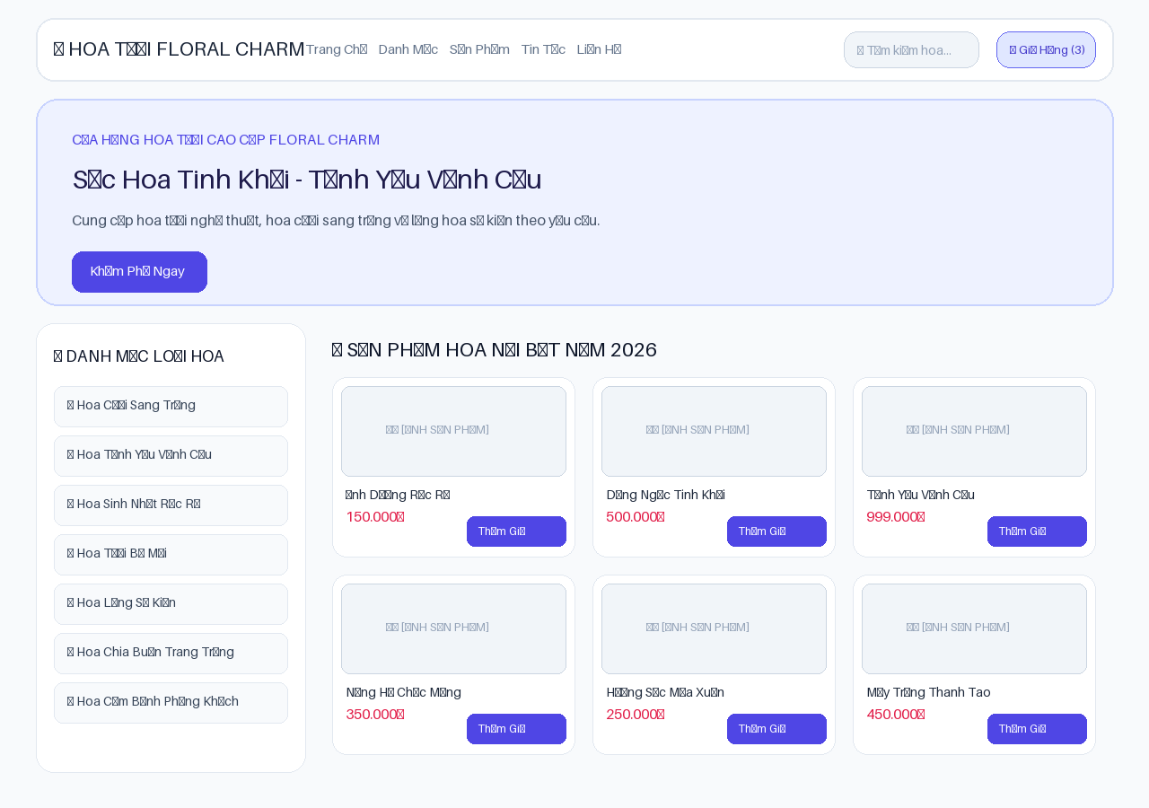
Sơ Đồ Giao Diện Wireframe: Trang chủ bán hoa trực tuyến Floral Charm
Danh Sách Sản Phẩm Hoa
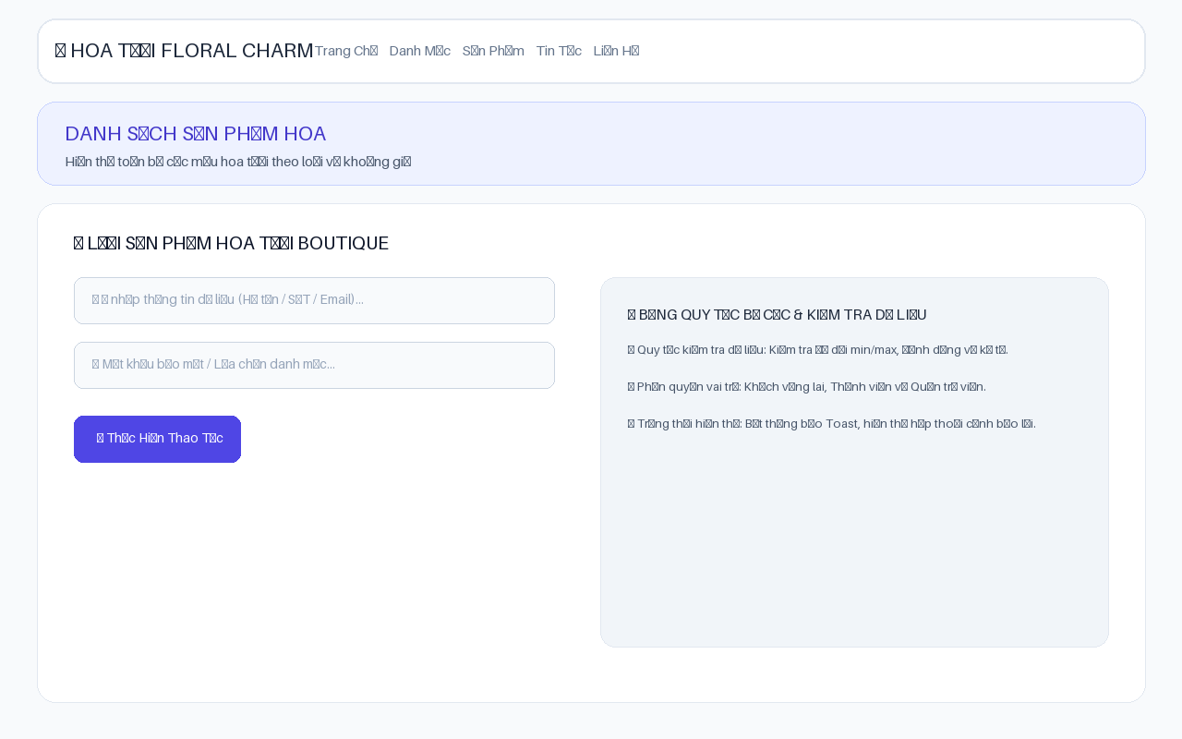
Sơ Đồ Giao Diện Wireframe: Giao diện hiển thị các sản phẩm hoa theo danh mục
Chi Tiết Sản Phẩm Hoa
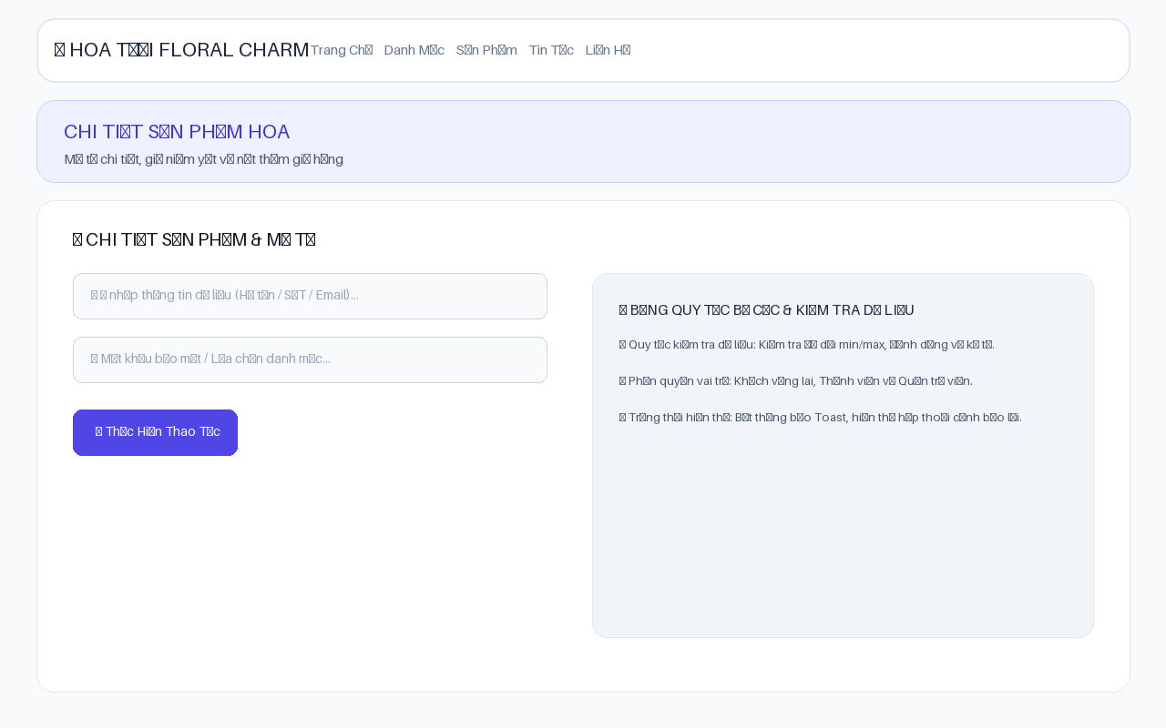
Sơ Đồ Giao Diện Wireframe: Màn hình chi tiết thông tin sản phẩm và nút thêm giỏ hàng
Trang Tìm Kiếm Sản Phẩm
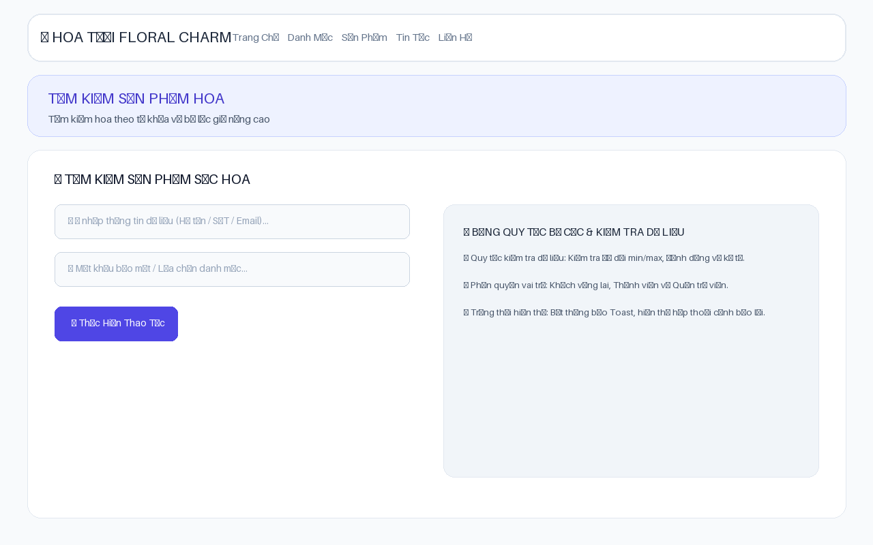
Sơ Đồ Giao Diện Wireframe: Giao diện tìm kiếm sản phẩm theo từ khóa và bộ lọc
Trang Giỏ Hàng
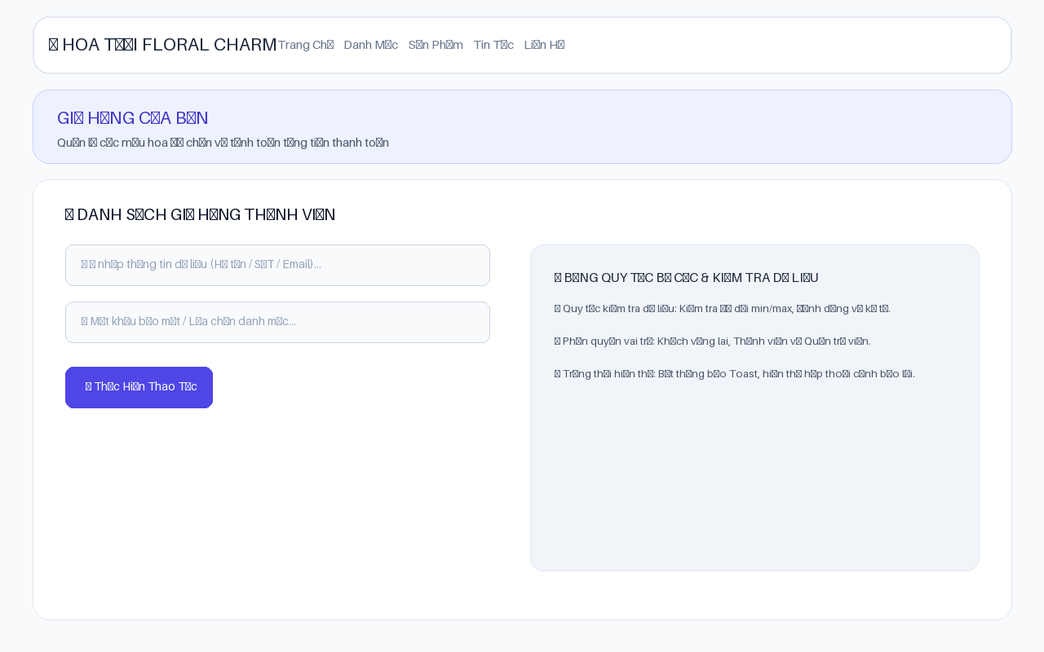
Sơ Đồ Giao Diện Wireframe: Giao diện xem và quản lý danh sách sản phẩm trong giỏ hàng
Trang Đăng Nhập Khách Hàng
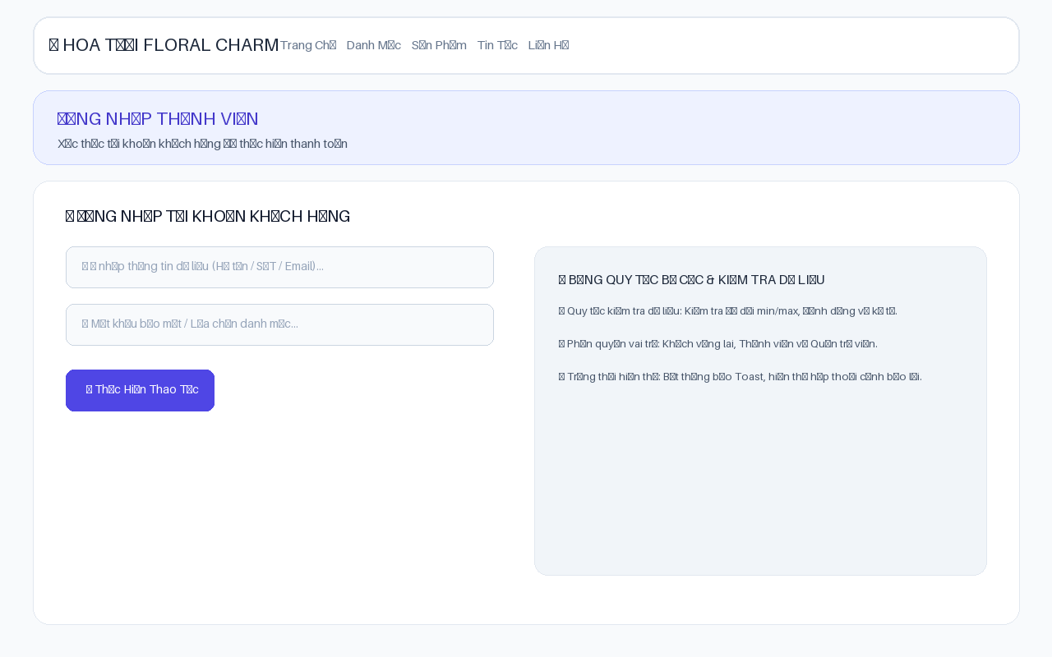
Sơ Đồ Giao Diện Wireframe: Màn hình đăng nhập tài khoản thành viên storefront
Trang Đăng Ký Thành Viên
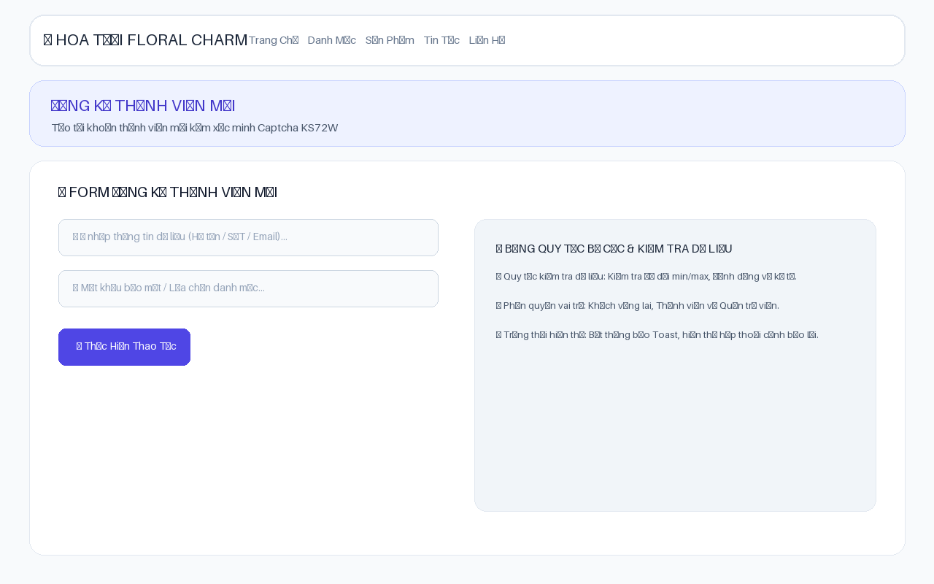
Sơ Đồ Giao Diện Wireframe: Form đăng ký tài khoản thành viên kèm kiểm tra Captcha
Trang Quản Lý Tài Khoản Thành Viên
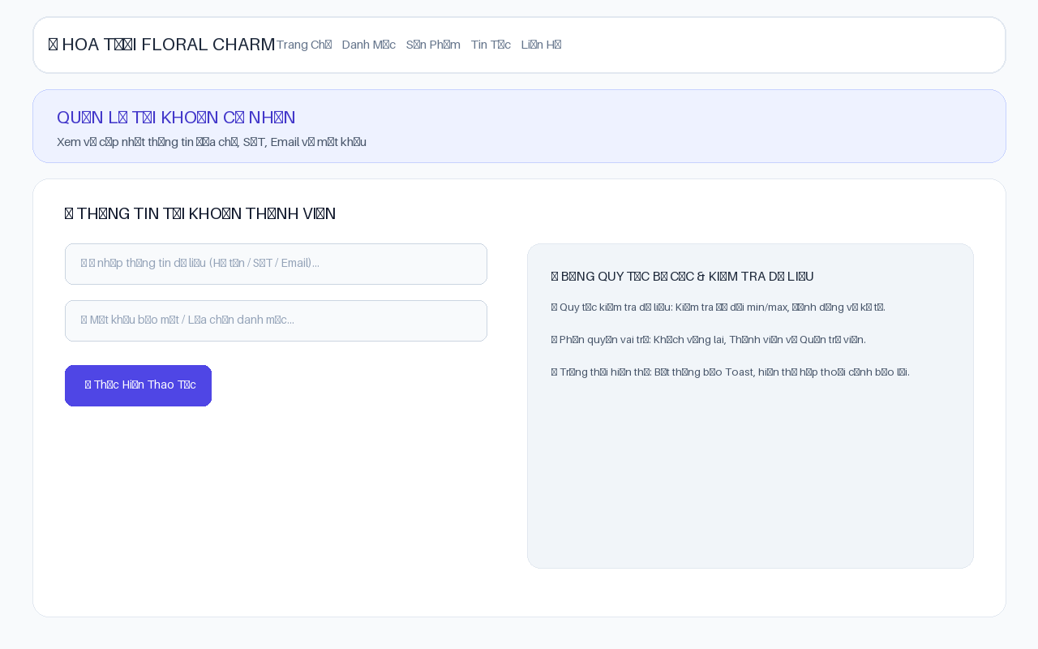
Sơ Đồ Giao Diện Wireframe: Màn hình xem và cập nhật thông tin cá nhân khách hàng
Trang Thanh Toán Đơn Hàng
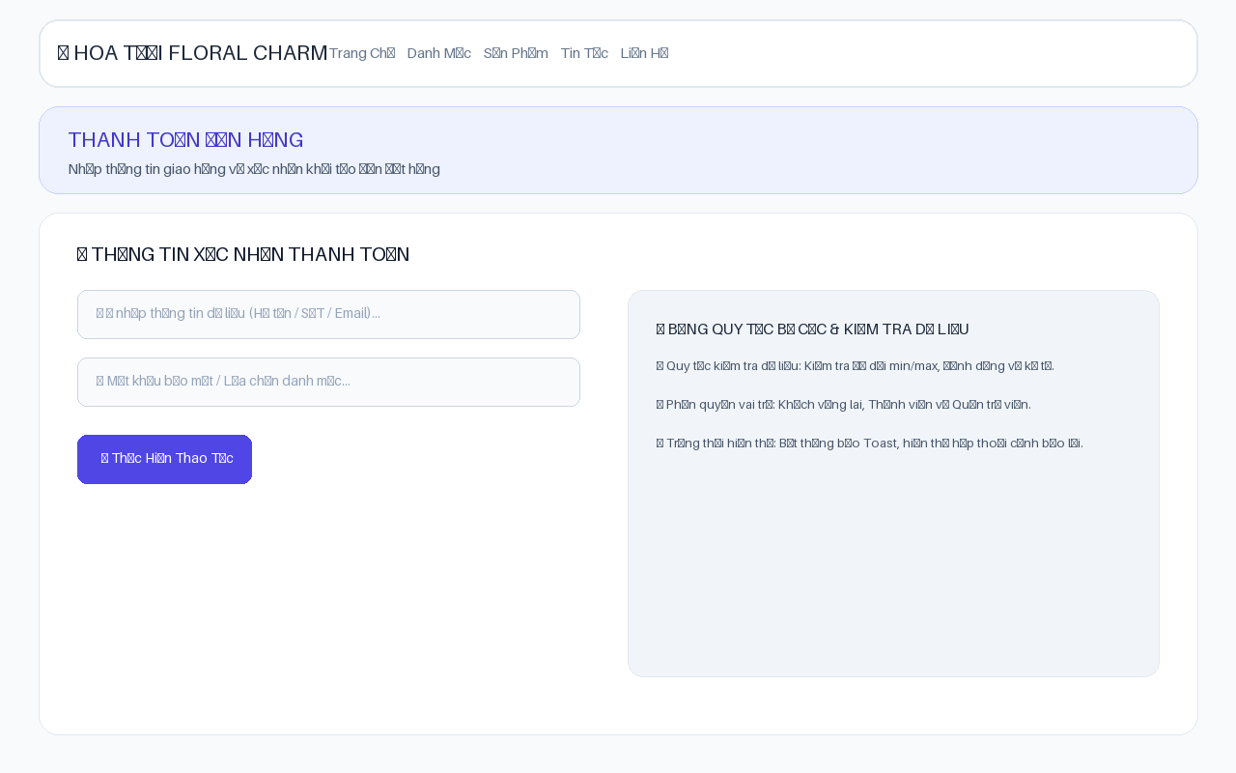
Sơ Đồ Giao Diện Wireframe: Giao diện nhập thông tin giao hàng và xác nhận đơn hàng
Trang Đăng Nhập Quản Trị (Admin Login)
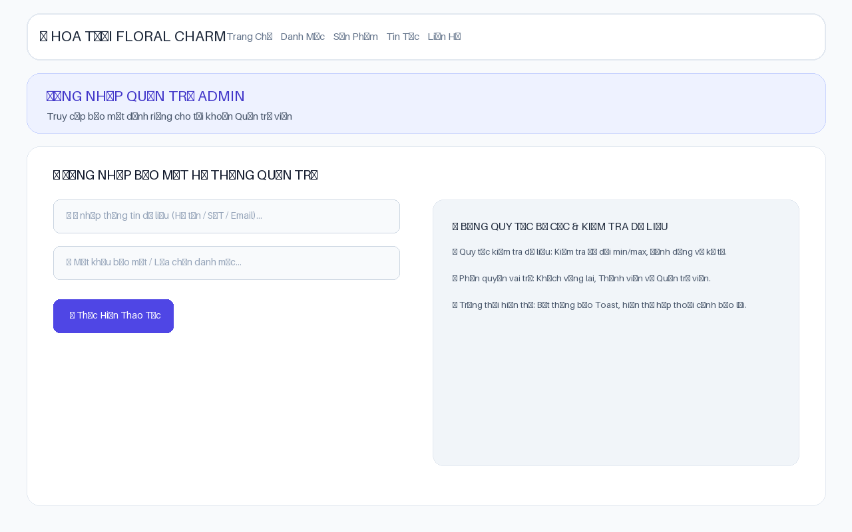
Sơ Đồ Giao Diện Wireframe: Giao diện đăng nhập bảo mật phân hệ quản trị /quan-tri
Admin Dashboard Tong Quan (Dark Neumorphic)
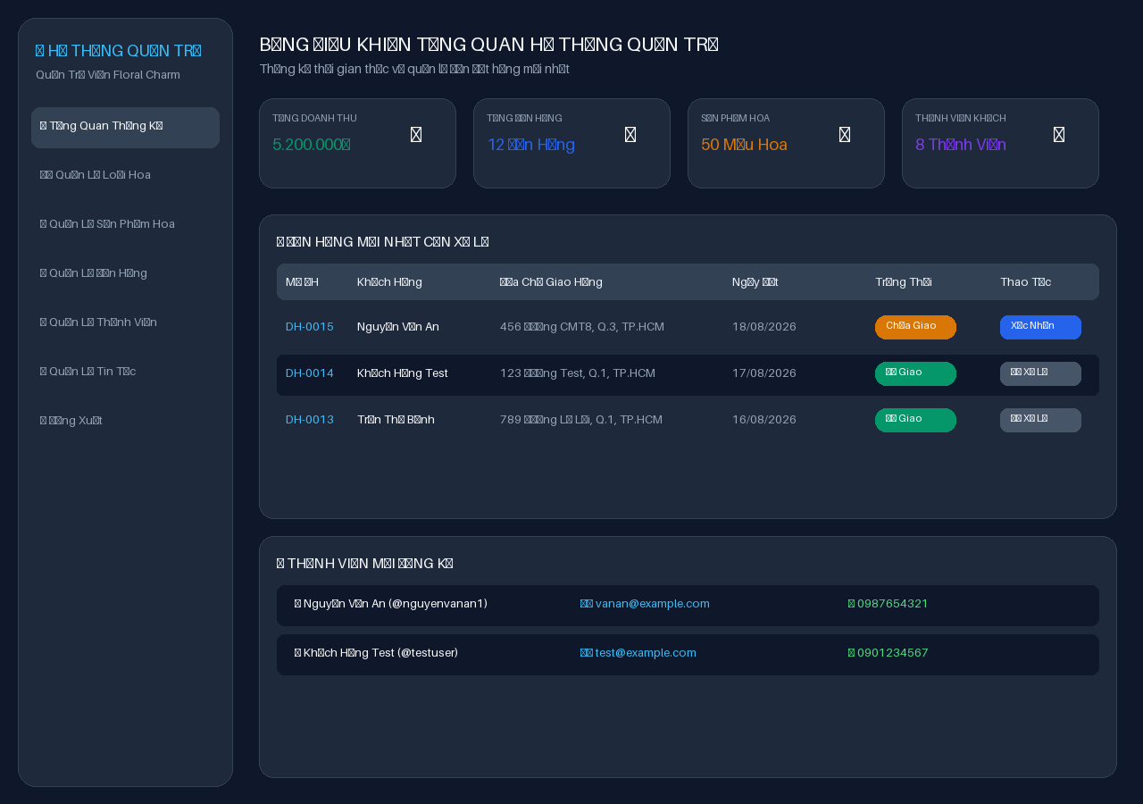
Sơ Đồ Giao Diện Wireframe: Bảng điều khiển trung tâm với các chỉ số KPI thống kê
Admin Quản Lý Sản Phẩm Hoa
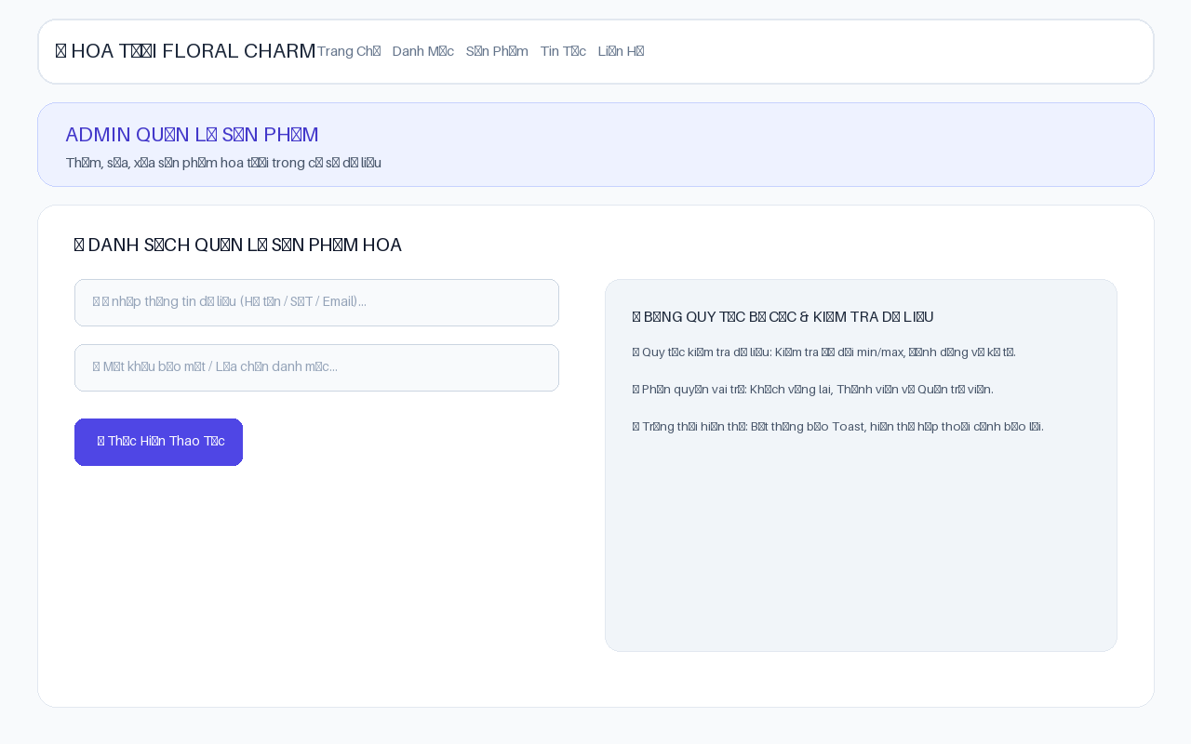
Sơ Đồ Giao Diện Wireframe: Giao diện quản lý danh sách sản phẩm, thêm, sửa, xóa hoa
Admin Quản Lý Loại Hoa
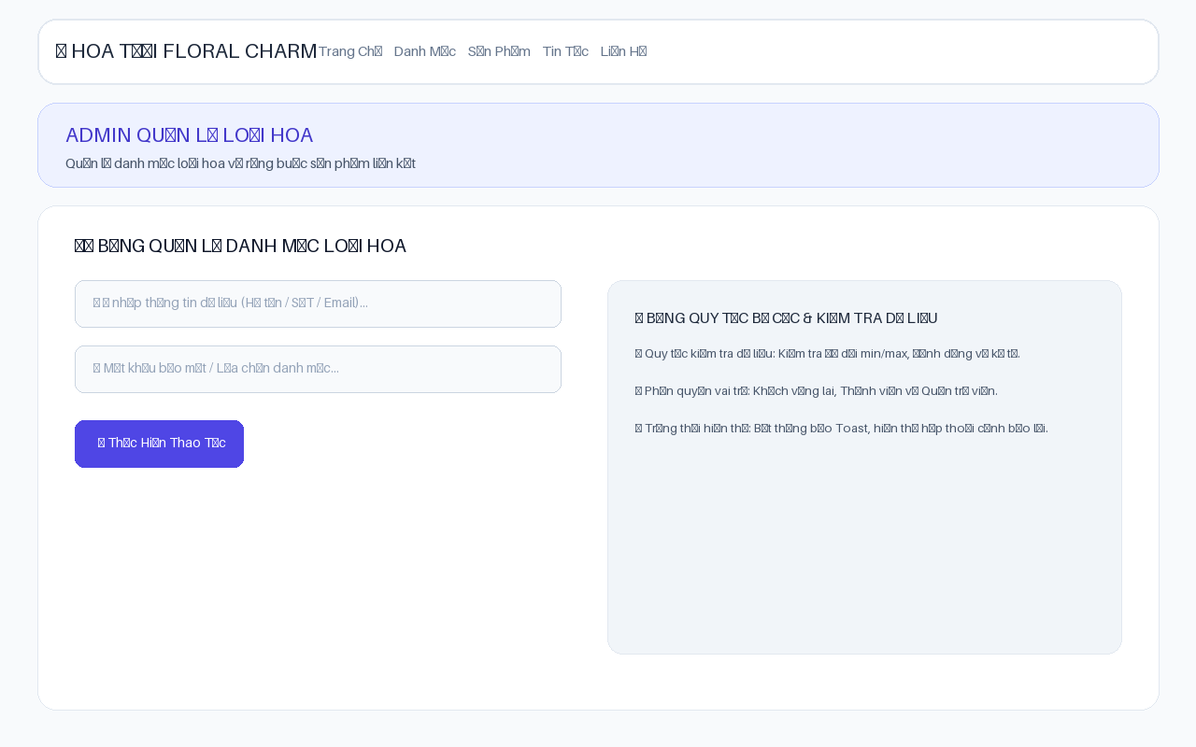
Sơ Đồ Giao Diện Wireframe: Màn hình quản lý danh mục các loại hoa trong hệ thống
Admin Quản Lý Đơn Hàng
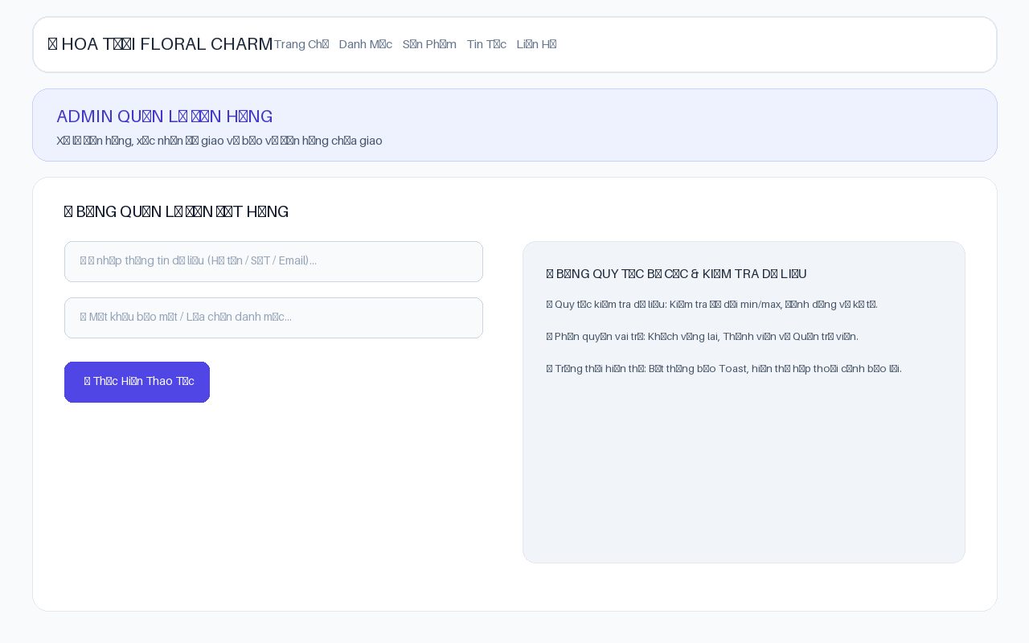
Sơ Đồ Giao Diện Wireframe: Giao diện quản lý danh sách đơn hàng và xác nhận giao hàng
Admin Quản Lý Tin Tức
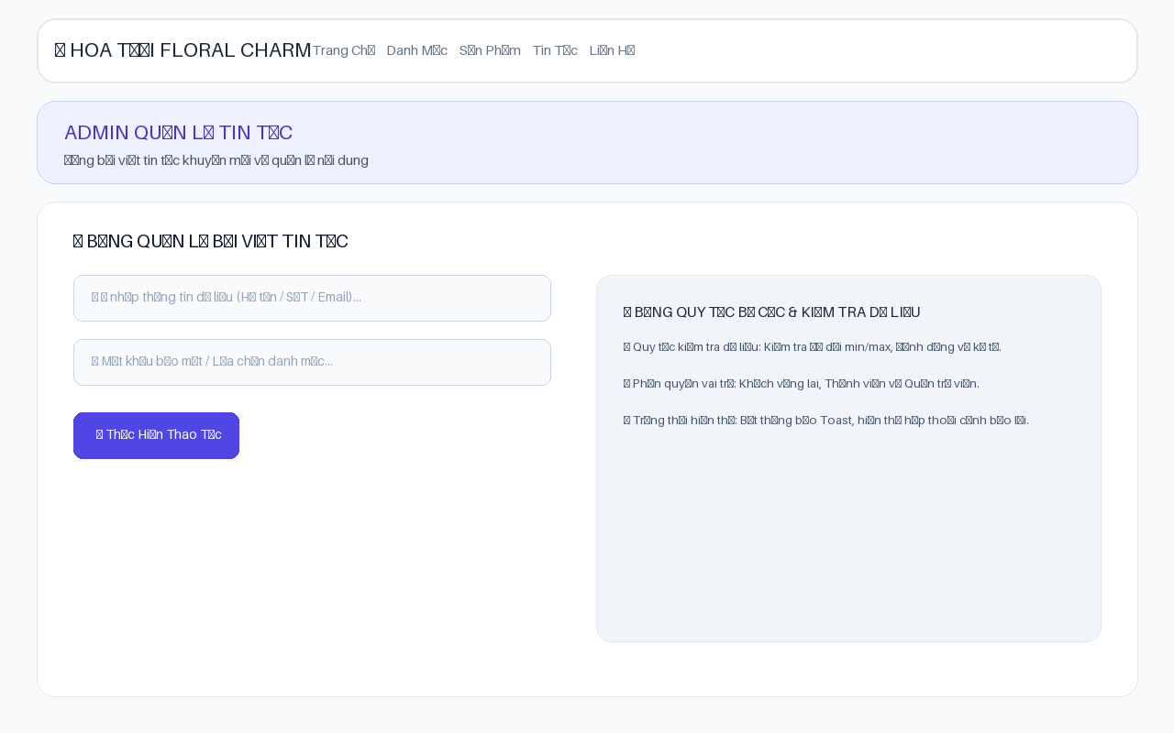
Sơ Đồ Giao Diện Wireframe: Màn hình đăng và quản lý các bài viết tin tức khuyến mãi

